PROJETO DE LEI _______/2023.

DISPÕE SOBRE A FIXAÇÃO DE PLACAS INFORMATIVAS OU COMUNICADOS, NAS UNIDADE PÚBLICAS E PRIVADAS DE SAÚDE DO MUNICÍPIO DE SETE LAGOAS, QUE VERSEM SOBRE A ENTREGA LEGAL, INSTITUÍDA PELA LEI Nº13.509, DE 22 DE NOVEMBRO DE 2017.

Art. 1º - Esta lei dispõe sobre a fixação de placas informativas ou comunicados, nas unidades públicas e privadas de saúde situadas no Município de Sete Lagoas, que versem sobre a entrega legal, instituída pela Lei nº 13.509, de 22 de novembro de 2017.

Art. 2° - Todas as unidades públicas e privadas de saúde situadas no Município de Sete Lagoas devem manter afixadas placas informativas ou comunicados, em locais de fácil visualização, com os seguintes dizeres: "A entrega de filho para adoção, mesmo durante a gravidez, não constitui crime. Caso você queira fazê-la, ou conheça alguém nesta situação, procure a justiça da infância e da juventude. Além de legal, o procedimento é sigiloso. Lei nº 13.509, de 2017".

Parágrafo único – As placas informativas ou comunicados previstos no caput devem conter ainda o endereço e telefone atualizado do Juizado da Infância e da Juventude.

Art. 3º Esta Lei entra em vigor na data de sua publicação.

Sala das Sessões, 13 de setembro de 2023.
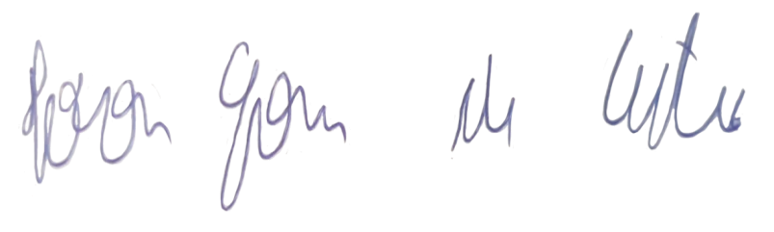
IVSON GOMES DE CASTRO
VEREADOR

JUSTIFICATIVA
A presente proposição tem o objetivo de informar a população sobre o instituto da “Entrega Legal”, previsto pelo ECA (Lei nº 8.069, de 1990), com advento da Lei nº 13.509, de 2017. É direito garantido às gestantes ou mulheres em estado puerperal (logo após o parto) fazer a entrega voluntária de seu bebê para a adoção à Justiça da Infância e da Juventude, conforme previsto em lei. A entrega legal é diferente do abandono de bebês para adoção, que é crime, conforme art. 134 do Código Penal. Infelizmente ainda não é satisfatoriamente conhecido sobre o assunto. Por falta de conhecimento sobre a “Entrega Legal”, alguns pais recorrem a práticas reprováveis e criminosas, a exemplo do aborto abortos clandestinos, do abandono e das adoções irregulares. A mãe que manifestar o desejo de não exercer a maternidade, poderá informar o sistema de saúde e/ou procurar o poder judiciário na Vara da Infância e da Juventude no fórum do município, seja durante a gestação, seja logo após ter o bebê. No primeiro atendimento, a mãe será direcionada para uma equipe técnica preparada para acolher e orientá-la. Sendo respeitado o sigilo que o caso exige. Em seguida, receberá atendimentos psicológicos, porque, depois que a criança nascer, a lei impõe ao juiz que recolha a manifestação dessa mulher, dizendo que não deseja ser mãe. Isso se dará em uma audiência com a presença do Ministério Público. A mulher nesta audiência será assistida por psicólogo ou psiquiatra, porque o juiz tem que ter a certeza de que ela está manifestando sua vontade de forma livre e está com seu juízo mental perfeito para entregar o seu filho para adoção. Convoca-se os casais que estão na fila do Sistema Nacional de Adoção e a criança é adotada. A partir desse momento, é extinto o poder familiar que aquela mulher exercia sobre a criança. De acordo com informações do Sistema Nacional de Adoção - SNA -, no endereço eletrônico do Conselho Nacional de Justiça - CNJ -, o aprimoramento crescente do SNA permite atualmente o acolhimento de mais de 30 mil crianças em 4.533 instituições em todos os estados da Federação, sendo 5 mil crianças atualmente aptas para a adoção.
Nesse sentido, o incentivo à adoção e a instrução do cidadão a respeito da Entrega Legal é um fato decisivo para a preservação dos direitos do nascituro e da segurança e dignidade de crianças e adolescentes em todo o Brasil, ameaçados diariamente com as perspectivas do abandono e dos maus-tratos frequentemente resultantes de adoção irregular. Sendo o instituto de inegável importância e visando coibir práticas que eventualmente ponham em risco os bebês e suas famílias e constituindo um dos deveres dessa Casa a proteção da vida humana, inclusive desde a concepção, afigura-se necessária a aprovação do presente projeto, razão pela qual o submeto à apreciação dos pares.

